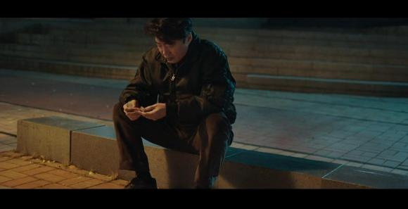
瑞麟说完甩头就走。吴国哲默默地捡起那块沾满血的胶布。
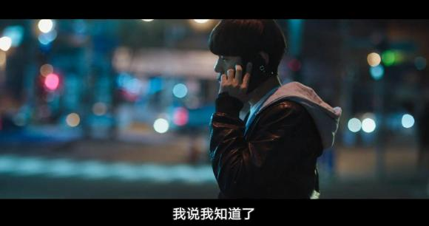
班长又在打电话。
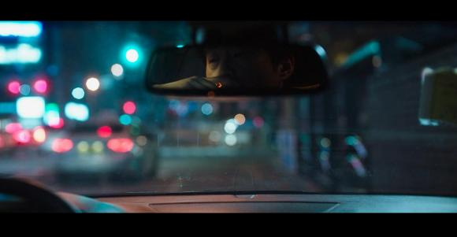
班长打完电话，就上了小桥车。吴国哲决定跟踪他们。
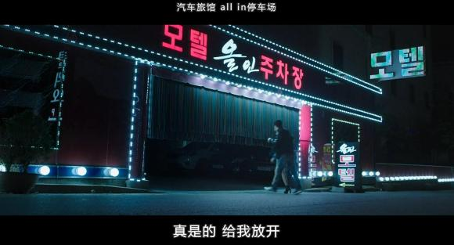
其中一个混混搂着一女走进汽车旅馆。
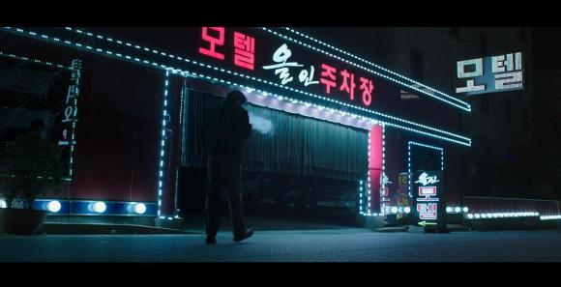
吴国哲跟了上去。
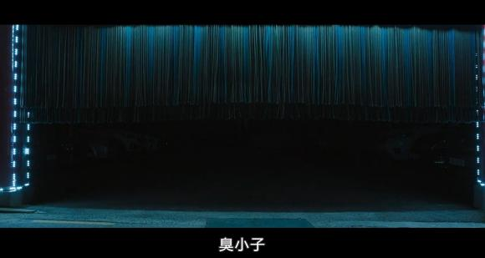
背景是拳打脚踢的声音，还有咒骂声和女人的叫声。
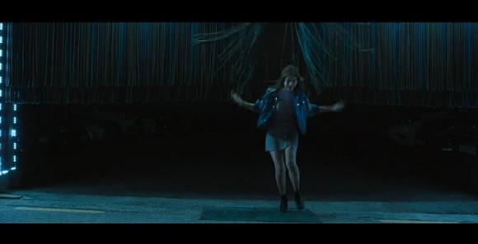
刚才那女的尖叫着冲了出来。
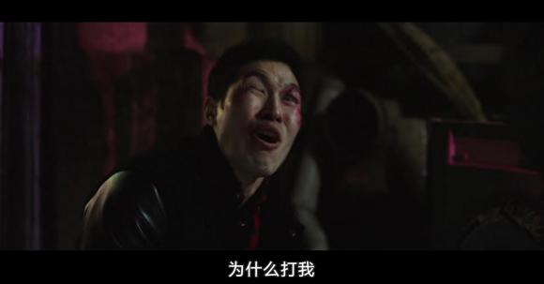
混混被打得口青面肿。
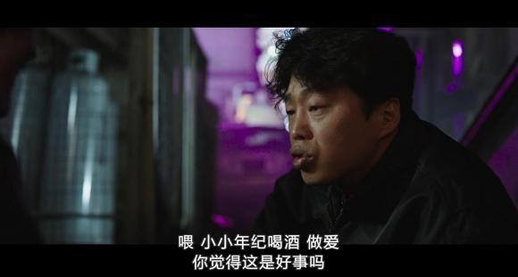
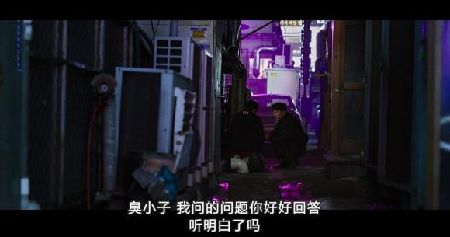
吴国哲要好好审一下这个混混。
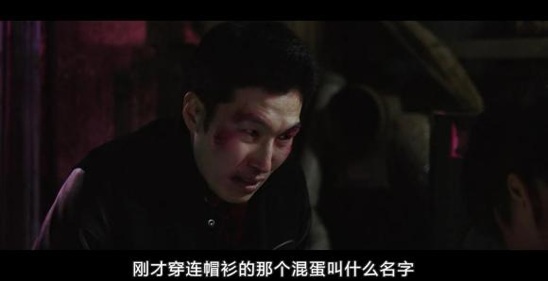
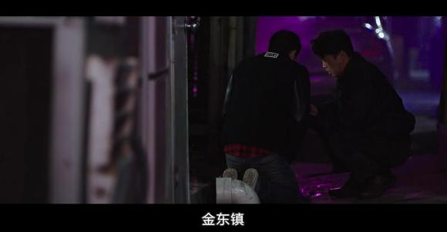
混混把班长供了出来。
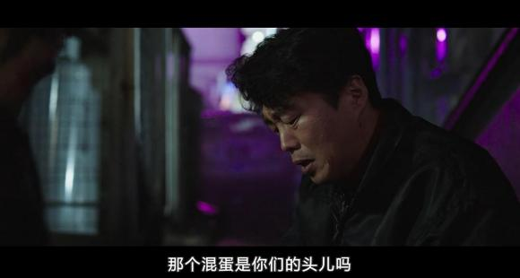
吴国哲问班长是不是头儿。
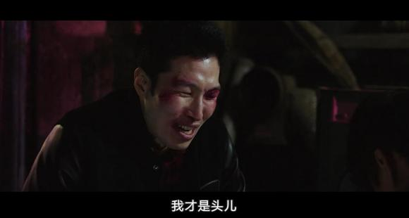
混混说班长不是头儿，自己才是。
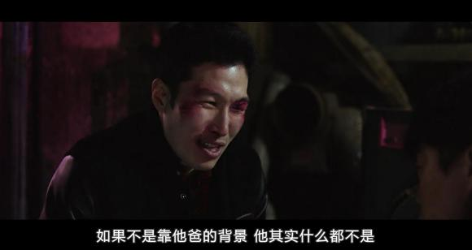
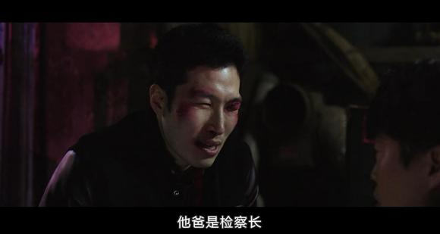
吴国哲叫混混老实点。混混说班长能这样，都是靠他检察长爸爸。
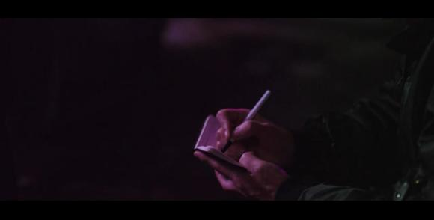
边听吴国哲在自己的小本子上记录着。
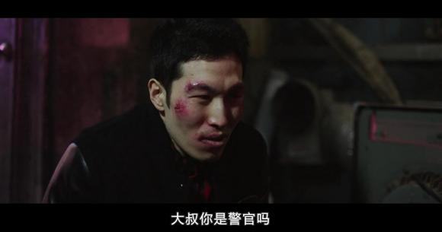
混混看出吴国哲有警察的习惯。
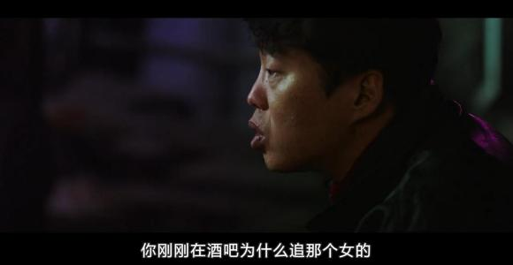
吴国哲没有回答，直接问他们为啥要追瑞麟。
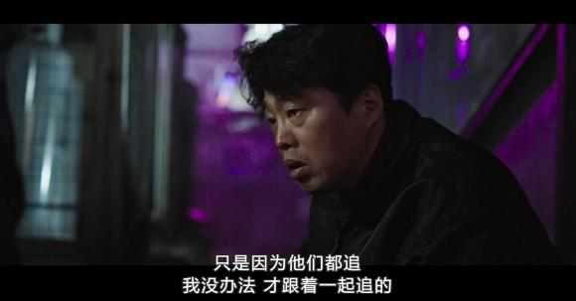
混混说他是跟大队的，别人追他也追。

